 **Ostraváček & ZŠ Formana**

***Termíny tréninků v sezóně 2021/2022:***

* **1. – 5. třídy PO 13:30– 15:00 hod. PÁ 13:30 – 15:00 hod**
* ***Trénujeme od PO 13. 09. 2021 do 30. 05. května 2022***
* ***Přihlášky odevzdat buď třídnímu učiteli, Mgr. Ježiková, Mgr. Said Habboudji***

***Oddílové příspěvky:***

* **1200 Kč/ sezóna, 2 x týdně hodina tréninku**
* **750 Kč/ sezóna, 1x týdně hodina tréninku**

***Jak zaplatit?***

* Číslo účtu: **2300172225/2010**
* Variabilní symbol: datum narození hráče ve tvaru ddmmrrrr
* Specifický symbol: 1120202022
* Poznámka: **jméno a příjmení hráče**, datum splatnosti **31. 10. 2021**

**Kontakt:** Mgr. Dagmar Ježíková, tel. 737 401 909, dagmarajezikova@seznam.cz

…………………………………….…………zde odstřihněte………………………………

**ZÁVAZNÁ PŘIHLÁŠKA**

|  |  |  |  |  |
| --- | --- | --- | --- | --- |
| Jméno a příjmení |  | | | |
| Škola, třída |  | | Rodné číslo |  |
| Adresa bydliště, PSČ |  |  | Zdravotní pojišťovna |  |
| První zákonný zástupce |  | Telefon+Email |  | |
| Druhý zákonný zástupce |  | Telefon+Email |  | |

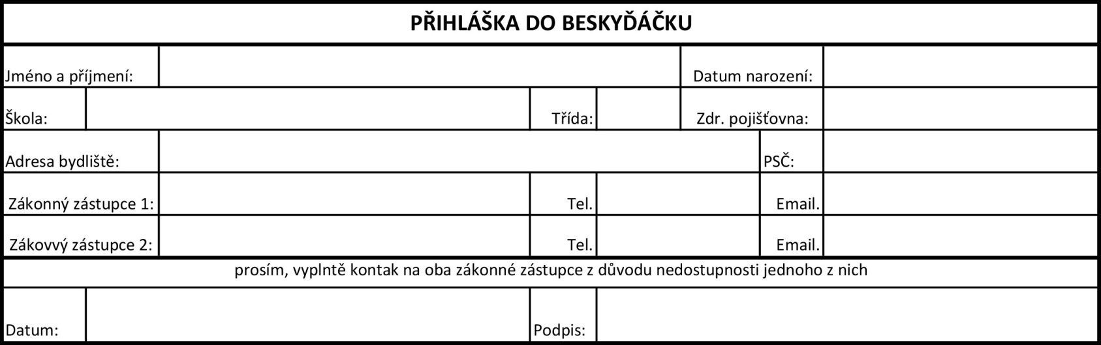

Důležité informace (např. alergie, léky apod.)

…………………………………………………………………………………………………………………………………………………

Svým podpisem stvrzujete závazné přihlášení svého dítěte do volejbalového oddílu Blue Volley Ostrava, z.s. a jeho projektu Ostraváček. Zároveň dáváte souhlas se zpracováním osobních údajů jak pro potřeby interní databáze klubu, tak i registrace do Českého volejbalového svazu. Registrace zajišťuje základní úrazové pojištění zdarma nejen na tréninzích, ale i dalších aktivitách pořádaných ČVS a jeho členy.

Registrace do ČVS bude probíhat ihned po odevzdání přihlášky. K registraci bude nutná Vaše asistence (na Váš email/telefon Vám bude doručena žádost o potvrzení). Nezbytná bude také fotografie dítěte.

Datum: …………………………… Podpis rodičů (zákonných zástupců): ……………………………